**Tabla de contenido**

**1. Objetivo** 3

**2. Alcance** 3

**3. Políticas** 3

**4. Definiciones** 3

**5. Grupo de trabajo** 3

**6. Canales de comunicación** 3

**7. Diagrama de flujo** 4

**8. Requisitos de entrada y salida** 4

**9. Actividades detalladas** 5

**10. Indicadores** 6

**11. Documentos de referencia** 6

**12. Requisitos a cumplir** 6

**Historial de versiones**

|  |  |  |
| --- | --- | --- |
| **Fecha** | **Descripción** | **Autor** |
| 15/03/2017 | Creación del documento | David Andrés Quintana Guzmán |
|  |  |  |
|  |  |  |
|  |  |  |
|  |  |  |
|  |  |  |
|  |  |  |

## **1 Objetivo**

Implementar el trabajo actual de las tareas del proyecto de acuerdo a lo estipulado en el plan de proyecto.

## **2 Alcance**

Este proceso aplica para todos los proyectos realizados por NAMTRIK S.A.S.

## **3 Políticas**

|  |  |
| --- | --- |
| **No** | **Política** |
| 1 | Una petición de cambio realizada por el cliente o por el equipo de trabajo pone en marcha el proceso de ejecución de plan de proyecto. |
| 2 | En caso de necesitar una recuperación del repositorio se debe generar una petición de cambio. |
| 3 | Los resultados de las verificaciones, validación y/o revisiones deben ser registrados en los respectivos formatos. |

## **4 Definiciones**

N.A

## **5 Grupo de trabajo**

|  |  |
| --- | --- |
| **Rol** | **Responsabilidades** |
| Gerente del proyecto | * Llevar a cabo el seguimiento al plan de proyecto durante su ejecución. * Gestionar las peticiones de cambio. |
| Líder técnico | * Apoyar el seguimiento al plan de proyecto durante su ejecución. * Apoyar la gestión de las peticiones de cambio. * Gestionar el repositorio del proyecto. |
| Cliente | * Revisar la ejecución del proyecto. |
| Equipo de trabajo | * Revisar la ejecución del proyecto |

## **6 Canales de comunicación**

|  |  |  |
| --- | --- | --- |
| **Quién** | **Qué** | **A quién** |
| Equipo de trabajo | Realizar petición de cambio. | Gerente de proyecto |
| Cliente | Realizar petición de cambio. | Gerente de proyecto |
| Gerente de proyecto | Acordar una reunión para realizar revisión del proyecto. | Equipo de trabajo |
| Gerente de proyecto | Acordar una reunión para realizar revisión del proyecto. | Cliente |
| Líder técnico | Informar sobre la realización del Backup del repositorio del proyecto. | Gerente de proyecto |
| Líder técnico | Informar sobre la recuperación del repositorio del proyecto. | Gerente de proyecto |

## **7 Diagrama de flujo**

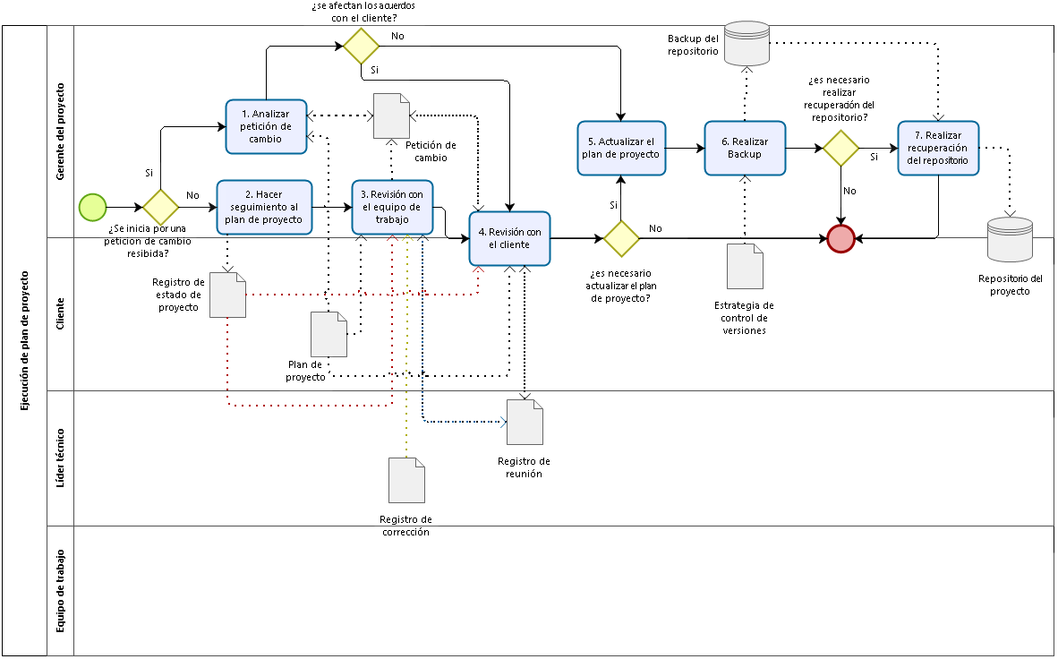

## **8 Requisitos de entrada y salida**

|  |  |  |  |
| --- | --- | --- | --- |
| **No** | **Entradas** | **Origen** | **Registro** |
| 1 | Plan de proyecto | Proceso de gestión de proyecto | Repositorio de proyecto – Espacio de documentación |
| 2 | Petición de cambio | Proceso de gestión de proyecto  Proceso de implementación de software | Repositorio de proyecto – Espacio de documentación |
| 3 | Registro de corrección | Proceso de gestión de proyecto | Repositorio de proyecto – Espacio de documentación |
| 4 | Estrategia de control de versiones | Proceso de gestión de proyecto | Repositorio de proyecto – Espacio de documentación |
|  | **Salidas** | **Destino** | **Registro** |
| 1 | Registro de estado de proyecto | Proceso de gestión de proyecto | Repositorio de proyecto – Espacio de documentación |
| 2 | Petición de cambio | Proceso de gestión de proyecto | Repositorio de proyecto – Espacio de documentación |
| 3 | Registro de reunión | Proceso de gestión de proyecto  Proceso de implementación de software | Repositorio de proyecto – Espacio de documentación |
| 4 | Repositorio del proyecto |  |  |
| 5 | Backup del repositorio |  |  |

## **9 Actividades detalladas**

|  |  |  |
| --- | --- | --- |
| **No** | **Responsable**  **R:Responsable P:Participante** | **Actividad** |
|  |  | **¿El proceso inicia por una petición de cambio realizada por el cliente o por el equipo de trabajo?**  Si. Comenzar con la actividad 1.  No. Comenzar con la actividad 2. |
| 1 | R: Gerente del proyecto  P: Líder técnico | **Analizar petición de cambio:** Analizar y evaluar la petición de cambio en cuanto al costo, cronograma e impacto técnico. |
|  |  | **¿La petición afecta los acuerdos con el cliente?**  Si. Se continúa con la actividad 4.  No. Se continúa con la actividad 5. |
| 2 | R: Gerente del proyecto  P: Líder técnico y Equipo de trabajo | **Hacer seguimiento al plan de proyecto:** Monitorear la ejecución del plan de proyecto y registrar los datos actuales en el registro de estado de progreso. Ítems como las tareas, objetivos, recursos, presupuesto, calendario, riesgo y desviaciones deben ser tenidos en cuenta. |
| 3 | R: Gerente del proyecto  P: Líder técnico y Equipo de trabajo. | **Revisión con el equipo de trabajo:** Realizar reuniones de revisión con el equipo de trabajo, identificar problemas, revisar estado de riesgo, registrar acuerdos y hacerles seguimiento hasta su cierre. |
| 4 | R: Gerente del proyecto  P: Cliente, Líder técnico y Equipo de trabajo | **Revisión con el cliente:** Realizar reuniones de revisión con el cliente, registrar acuerdos y hacerles seguimiento hasta su cierre.  Las peticiones de cambios iniciadas por el cliente o iniciadas por el equipo de trabajo que afecten al cliente, deben ser negociadas para alcanzar la aceptación de ambas partes. |
|  |  | **¿Hay la necesidad de actualizar el plan de proyecto?**  Si. Realizar la actividad 5.  No. Fin del proceso. |
| 5 | R: Gerente del proyecto  P: Líder técnico | **Actualizar el plan de proyecto:** Realizar los respectivos cambios en el plan de proyecto para cubrir los cambios aceptados y/o acuerdos alcanzados. |
| 6 | R: Gerente del proyecto  P: Líder técnico | **Realizar Backup:** De acuerdo a la estrategia de control de versiones llevar a cabo la generación del Backup del repositorio de trabajo. |
|  |  | **¿Es necesario realizar recuperación del repositorio?**  Si. Llevar a cabo la actividad 7.  No. Fin del proceso. |
| 7 | R: Gerente del proyecto  P: Líder técnico | **Realizar recuperación del repositorio:** Obtener la versión del repositorio del proyecto necesaria para continuar con la ejecución del proyecto. |
| **Fin de proceso** | | |

## **10 Indicadores**

N.A

## **11 Documentos de referencia**

Estrategia de control de versiones

## **12 Requisitos a cumplir**

|  |  |
| --- | --- |
| **Norma** | **Ítem** |
| ISO 29110-5-1-2 | 6.Gestión de proyectos PM.2 Ejecución de plan de proyecto |